Александр Мишаков рассказал о мерах борьбы с бесхозными машинами
22.01.2016

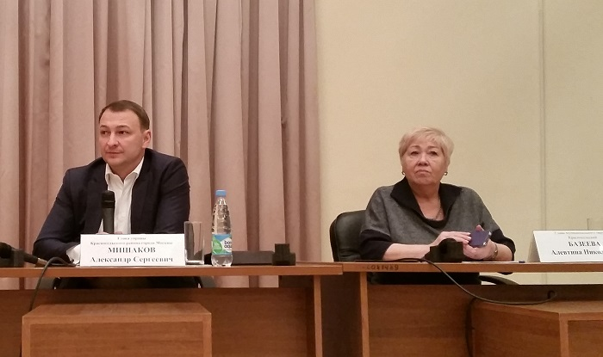
Выявление и вывоз брошенного автотранспорта в Красносельском районе обсудил с жителями глава управы Александр Мишаков на очередной встрече, которая прошла 20 января в школе № 1284 в Уланском переулке.
– Тема редкая, но важная, во-первых, потому что вывоз брошенных машин помогает избежать запаркованности городских пространств и контролировать заполнение парковочных карманов во дворах. А во-вторых, это одна из мер, которые мы проводим в рамках антитеррористических мероприятий по защите населения, – рассказал глава управы Красносельского района.
Он отметил, что в Красносельском районе действует комиссия по БРТС (брошенному транспорту). В ее состав входят представители управы, Отдела Министерства внутренних дел (ОМВД) России по Красносельскому району, 1-го батальона полка Дорожно-патрульной службы Государственной инспекции безопасности дорожного движения (ДПС ГИБДД) по Центральному административному округу (ЦАО), Административно-технической инспекции и Государственного бюджетного учреждения «Жилищник Красносельского района».
Согласно статистике за 2015 год, комиссия по БРТС рассмотрела 87 автомобилей. На стоянку временного хранения были эвакуированы 24 из них. Еще 19 машин приведены в надлежащее состояние владельцами, а остальные не обладали признаками брошенных. Также в прошлом году было подано десять исковых заявлений в Мещанский межрайонный суд о признании транспортных средств бесхозными. В настоящее время к утилизации готовится первая партия.
Еще одной актуальной темой, прозвучавшей на встрече, стала уборка района в период обильных снегопадов. Глава поинтересовался у жителей, доставляет ли им неудобства коммунальная техника, работающая по ночам.
– В последние дни выпадало до 25 сантиметров снега, и конечно, если бы мы не вывозили снег по ночам, возник бы просто транспортный коллапс. Для очистки района нам хватает суток, хотя по нормативу – три дня, - сказал Александр Мишаков.
Также Александр Мишаков добавил, что по просьбам жителей в районе теперь не используются снегоплавильные станции. С этого зимнего сезона впервые весь снег вывозится в пункт временного складирования на 2-й Леснорядской улице.
Жители подтвердили, что не сталкиваются с проблемами из-за уборки снега и поблагодарили главу за своевременную и качественную очистку дорог и дворов.
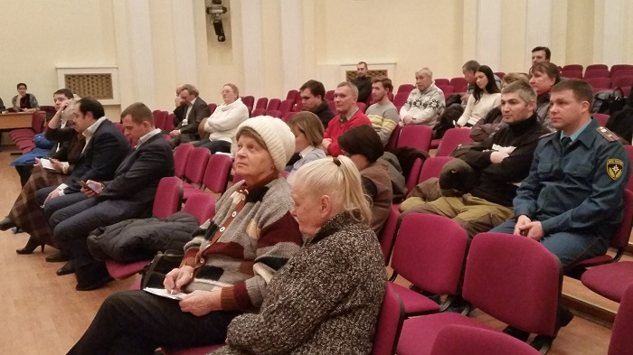

Адрес страницы: http://krasnoselsky.mos.ru/press-center/news/detail/2456764.html
Управа Красносельского района города Москвы

